«9 мая- День Победы» в МДОАУ «Детский сад № 26»

На протяжении десятилетий День Победы 9 мая остаётся в России самым трогательным, душевным праздником и славной датой.
Уже давно закончилась война,
Она несла лишь горести и беды.
Сегодня отмечает вся страна
Великий, славный праздник – День Победы!

Накануне 9 мая в МДОАУ «Детский сад № 26» в старших и подготовительных группах прошёл праздник, посвященный дню Великой Победы. Праздник был подготовлен с целью расширить знания детей о Великой Отечественной войне, о доблести, о славных подвигах наших воинов- освободителей, о том, какой ценой была завоевана победа.
На празднике звучали песни о войне, ребята подготовили замечательные танцы, стихотворения о Дне Победы. Конечно же не обошлось без эстафет, где ребята почувствовали себя настоящими партизанами! Воспитатели подготовили для ребят много сюрпризов, одним из которых была встреча с подполковником в отставке Миндгалиевом Борисом Борисовичем. Борис Борисович рассказал о Великой Отечественной войне, о своей службе в рядах Вооружённых сил. Эта интересная, теплая встреча не прошла бесследно и останется в юных сердцах детей надолго.
Память о трагических днях Великой Отечественной войны передается из поколения в поколение. И мы всеми силами должны сохранить её.

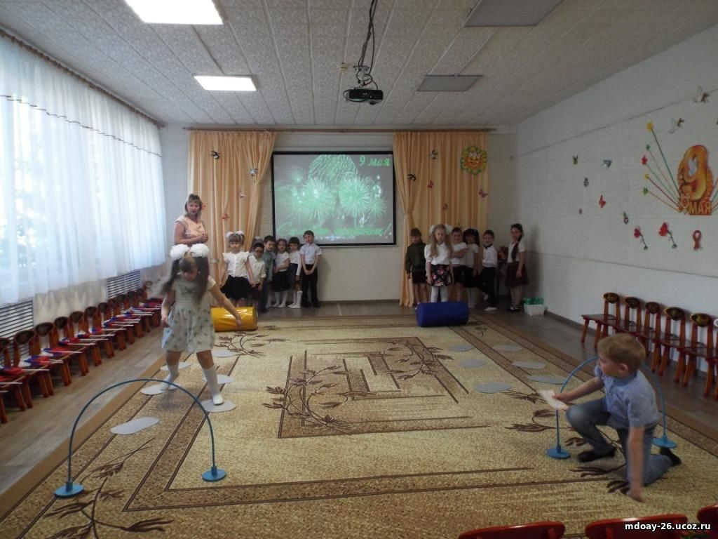 | 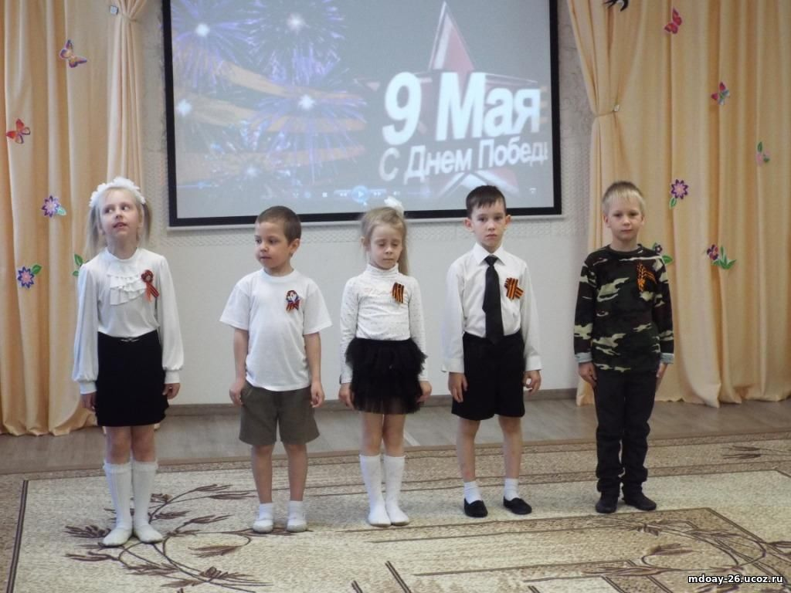
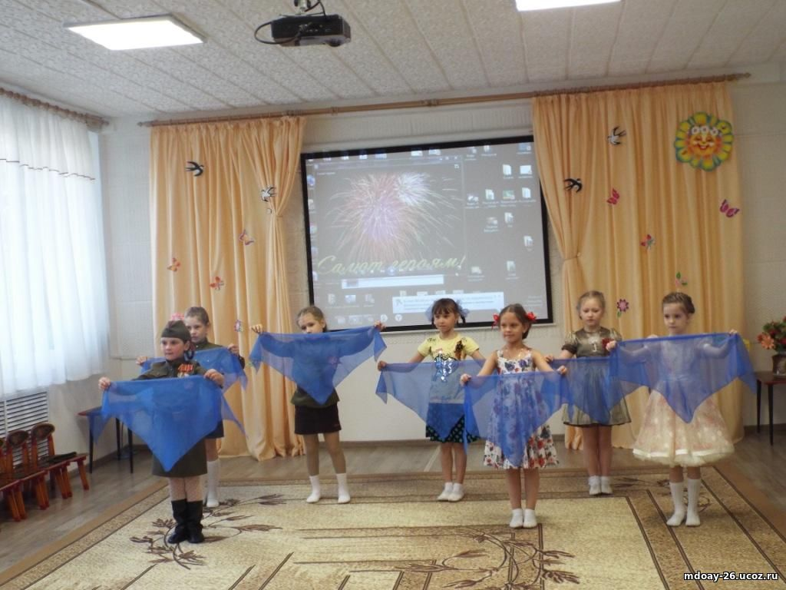 | 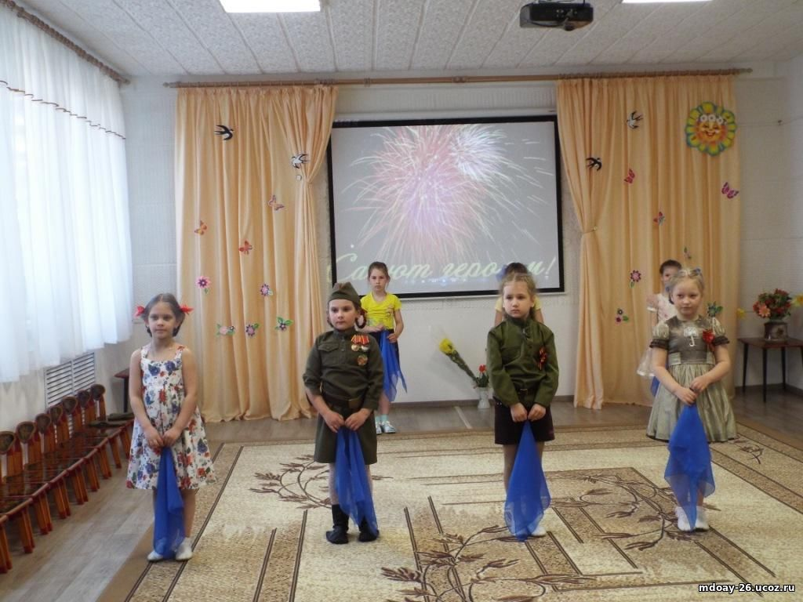
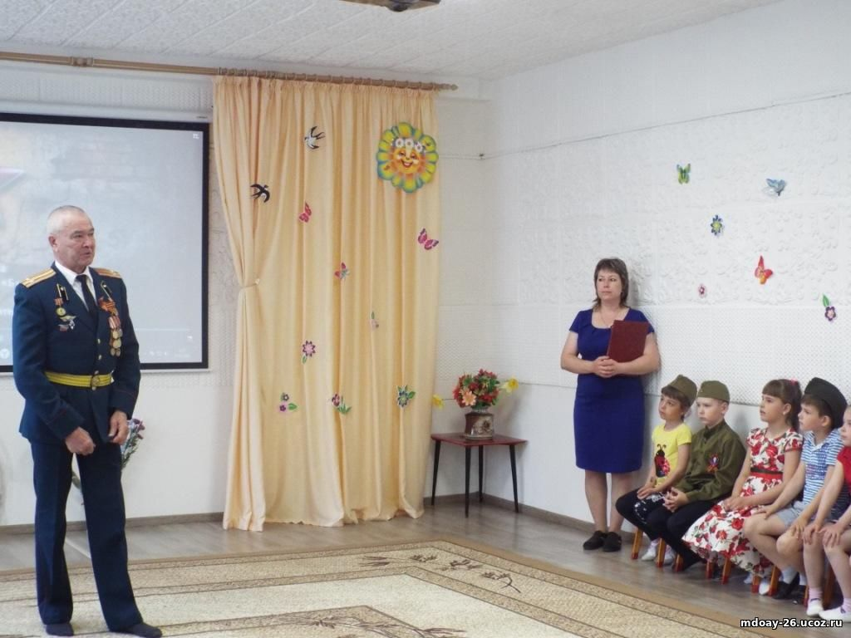 | 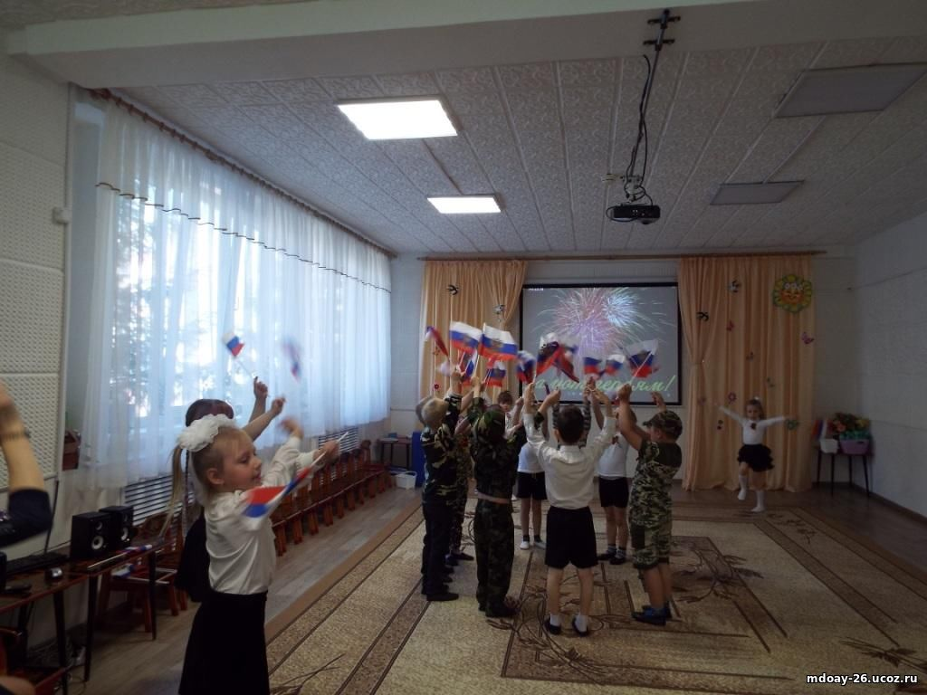
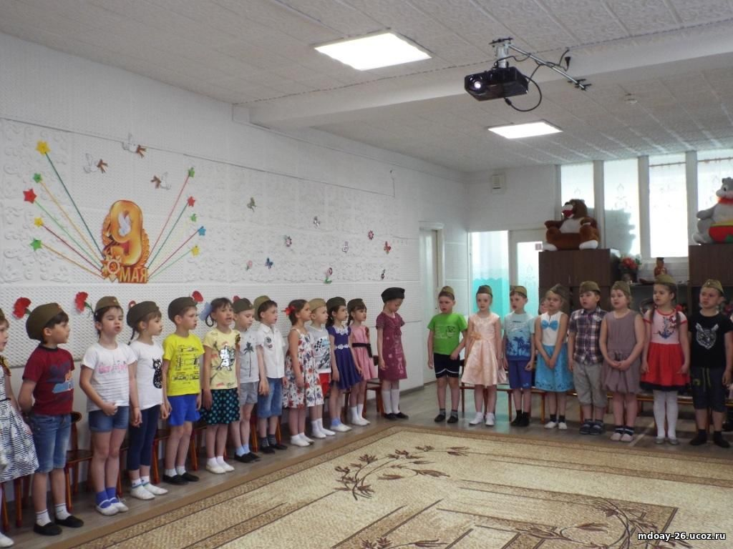 | 